Стопкоронавирус. Антиковидные инспекторы
Антиковидные инспекторы должны быть по мере возможности на каждом предприятии, в каждом учреждении или организации. Цель: профилактика распространения коронавирусной инфекции, организация деятельности коллективов с соблюдением всех противоэпидемиологических мер.
Чек-лист проверки предприятия (организации) по реализации мер по профилактике и снижению рисков распространения новой коронавирусной инфекции COVID-19
Памятки:
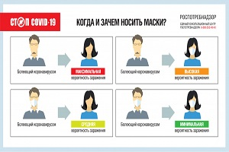
Когда и зачем носить маски
JPG 230 KB Скачать
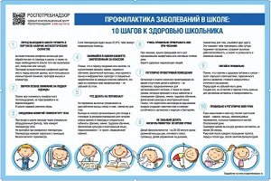
Правила профилактики новой коронавирусной инфекции
JPEG 215 KB Скачать
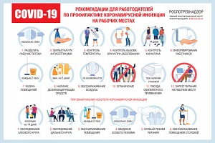
Рекомендации для работодателей по профилактике коронавирусной инфекции на рабочих местах
JPG 421 KB Скачать
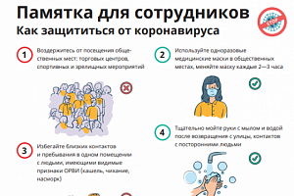
Как защититься от коронавируса - советы сотрудникам
PDF 1238 KB Скачать
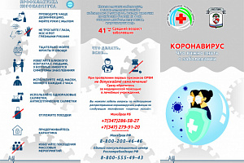
Коронавирус. Что важно знать о заболевании
JPEG 415 KB Скачать
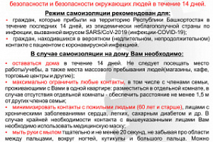
Порядок самоизоляции. Часть 1
JPEG 568 KB Скачать
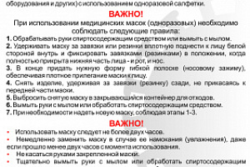
Порядок самоизоляции. Часть 2
JPEG 481 KB Скачать
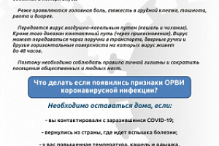
Как отличить ОРВИ от COVID-19?
JPG 276 KB Скачать
Если у Вас появились симптомы ОРВИ, гриппа и коронавирусной инфекции
JPEG 380 KB Скачать
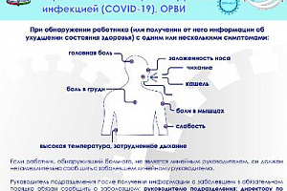
Алгоритм действий работников при обнаружении признаков заболевания у сотрудника предприятия (организации)
JPEG 523 KB Скачать

